dokonalá konkurence

předpoklady modelu DK:
- na trhu existuje velký počet kupujících a prodávajících, z nichž žádný není natolik silný, aby mohl ovlivnit tržní cenu nebo výstup odvětví,
- všechny statky jsou homogenní,
- všechny subjekty mají dokonalé informace,
- existuje zcela volný vstup do (a výstup z) odvětví,
- v dlouhém období jsou všechny výrobní faktory dokonale mobilní,
- všechny firmy maximalizují zisk, všichni spotřebitelé maximalizují užitek,
- dokonale konkurenční firmy jsou v pozici tzv. cenového příjemce (price takers), což znamená, že pro firmu je cena její produkce a ceny výrobních faktorů exogenní, firma tyto ceny nemůže ovlivnit.
- Je spíše teoretickým modelem, jsou ale odvětví a situace, které se jí velmi blíží (obilnářství, chov dobytka)
Průběh poptávkové, příjmové a nákladové křivky:
- Nemožnost jednotlivých subjektů ovlivnit tržní cenu produkce se projevuje dokonale elastickou individuální poptávkovou křivkou d – je rovnoběžná s osou x a splývá s křivkami AR a MR
- Na úrovni trhu však již má tržní křivka poptávky „tradiční tvar“ – je tedy klesající.
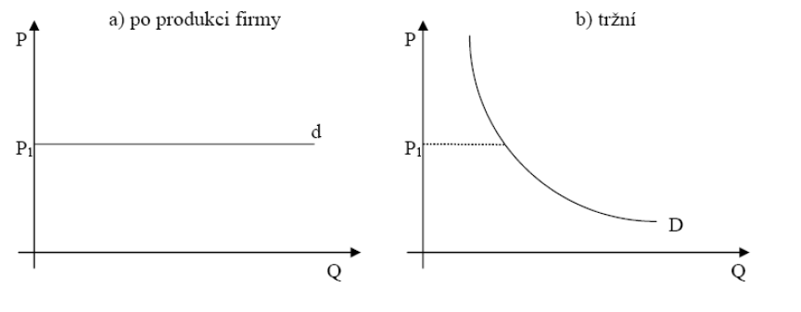
- Pokud jde o tvary příjmových křivek, jejich vývoj je ovlivněn pouze změnou množství, proto je TR rostoucí přímka procházející počátkem; AR = MR = P je horizontální přímka totožná s d
- Nákladové křivky mají „tradiční“ tvar a křivku nabídky firmy graficky určíme jako rostoucí část křivky mezních nákladů zespoda ohraničenou AVC
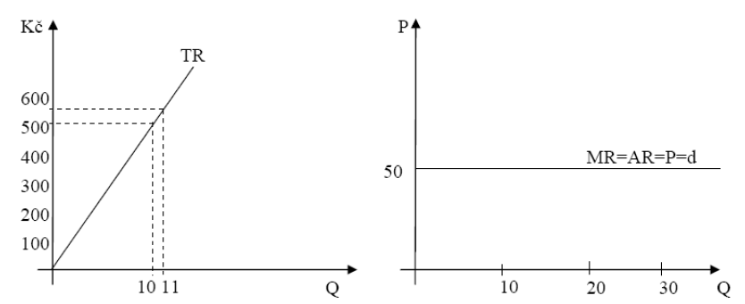

DK je výrobně i alokačně efektivní
Výrobní efektivnost = situace, kdy firmy produkují takový rozsah produkce, při kterém jsou minimalizovány dlouhodobé průměrné náklady
Alokační efektivnost = množství vyrobené produkce odpovídá množství, které je poptáváno

Rovnováha dokonale konkurenční firmy
- Firma je v rovnováze (maximalizuje zisk), pokud platí rovnost MR = MC (jedná se o tzv. zlaté pravidlo maximalizace zisku a toto pravidlo platí pro maximalizaci zisku firmy jak na dokonale konkurenčním, tak na nedokonale konkurenčním trhu)
- Pro firmu působící na dokonale konkurenčním trhu lze tuto podmínku rozšířit na rovnost MC = MR = AR = P;
- z hlediska dlouhého období navíc ještě na rovnost MC = MR = AR = P = AC (tento bod se označuje jako bod zvratu).
Bod uzavření DK firmy (ukončení činnosti) v krátkém období
- Firma v krátkém období vykazuje zisk nebo ztrátu
- Pokud vykáže ztrátu, pak v krátkém období nebude pokračovat ve výrobě v bodě, pokud se cena rovná průměrným variabilním nákladům: P = AVC = MC (na grafu níže je bod M bodem uzavření firmy!!!)
- Platí:
- TR > VC firma by měla ve výrobě pokračovat
- TR < TC firma vykazuje ztrátu
- P > AVC firma ve výrobě POKRAČUJE
- P < AVC firma ve výrobě NEPOKRAČUJE
- P = AVC BOD UZAVŘENÍ FIRMY
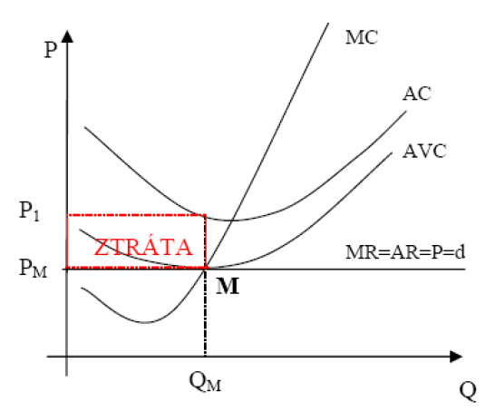
Dlouhodobá rovnováha DK firmy → bod zvratu:
- Bod zvratu = bod vyrovnání nákladů s výnosy. Bod představující situaci, kdy firma pokrývá všechny náklady, přičemž čistý ekonomický zisk je nulový: MR = MC = AC = AR = P.
- V dlouhém časovém horizontu se v této situaci firma nachází v rovnováze.
- P = AC BOD ZVRATU, firma realizuje nulový ekonomický zisk, firma se z dlouhodobého hlediska nachází v rovnováze
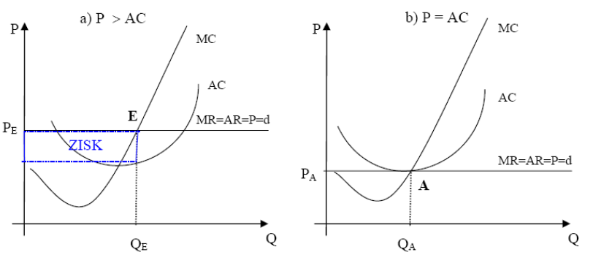

Nedokonalá konkurence

- Nedokonalou konkurenci je možno vymezit jako trh, na kterém existuje alespoň jeden prodávající - firma (nebo kupující), který může ovlivnit tržní cenu
- Rozlišujeme tři základní typy – monopol, oligopol, monopolistická konkurence
Podstatné charakteristiky nedokonalé konkurence:
- firmy vyrábí diferencovaný produkt,
- firmy jsou cenovými tvůrci
- klesající individuální poptávková křivka
- nedokonale konkurenční firmy rozhodují nejen o optimálním objemu produkce, ale také o stanovení výše ceny,
- významný podíl firmy na trhu,
- bariéry vstupu do odvětví.
Příčiny nedokonalé konkurence:
- nákladové podmínky – úspory z rozsahu;
- bariéry konkurence (např. právní restrikce, diferenciace produktu),
- nedokonalé (nedostatečné) informace,
- zásahy státu do tržního mechanismu,
- vlastnictví důležitého výrobního faktoru v rukou jediné firmy.

Průběh poptávkové, příjmové a nákladové křivky:
- Průběh křivek TR (celkového příjmu), MR (mezního příjmu) a AR (průměrného příjmu) je v nedokonalé konkurenci determinován zápornou směrnicí křivky individuální poptávky
- Křivka AR je totožná s poptávkovou křivkou, křivka MR klesá 2x rychleji než křivka AR
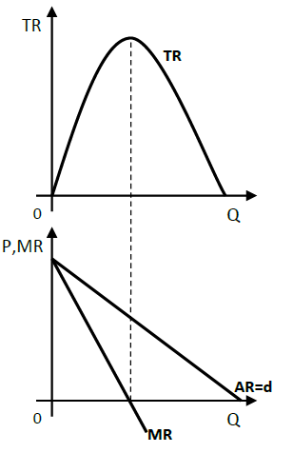
MONOPOL
- tržní struktura založená na existenci tržní síly, která umožňuje i v dlouhém období maximalizovat zisk
- činnost jediného výrobce v odvětví,

- existence silných překážek ve vstupu do odvětví,
- výroba diferencovaného produktu,
- totožnost individuální a tržní poptávkové křivky,
- Čistý monopol = jediný výrobce v daném odvětví, který produkuje výrobek nemající žádné blízké substituty.
- Přirozený monopol = případ, kdy tržní poptávka je uspokojována produkcí jedné firmy s nižšími průměrnými náklady, než kdyby bylo v odvětví více firem.
- Monopson = tržní struktura s monopolní silou na straně poptávky.
- např. Česká pošta – listovní zásilky, ČD Cargo – nákladní přeprava, Řízení letového provozu, Státní tiskárna cenin
- Rozhodování monopolu o výši výstupu a ceně:
- Monopol dosahuje rovnovážné úrovně výstupu za podmínky rovnosti mezních příjmů a mezních nákladů, tedy MR = MC.
- Pro dosažení maximalizace zisku volí monopol takový objem produkce, kdy platí: P > MC = MR.
- Monopolní zisk (monopolní renta) je projevem tržní síly monopolu; jedná se o přebytek průměrných příjmů nad průměrnými náklady (AR – AC), monopol může vykázat také nulový zisk (a) nebo ztrátu (b)
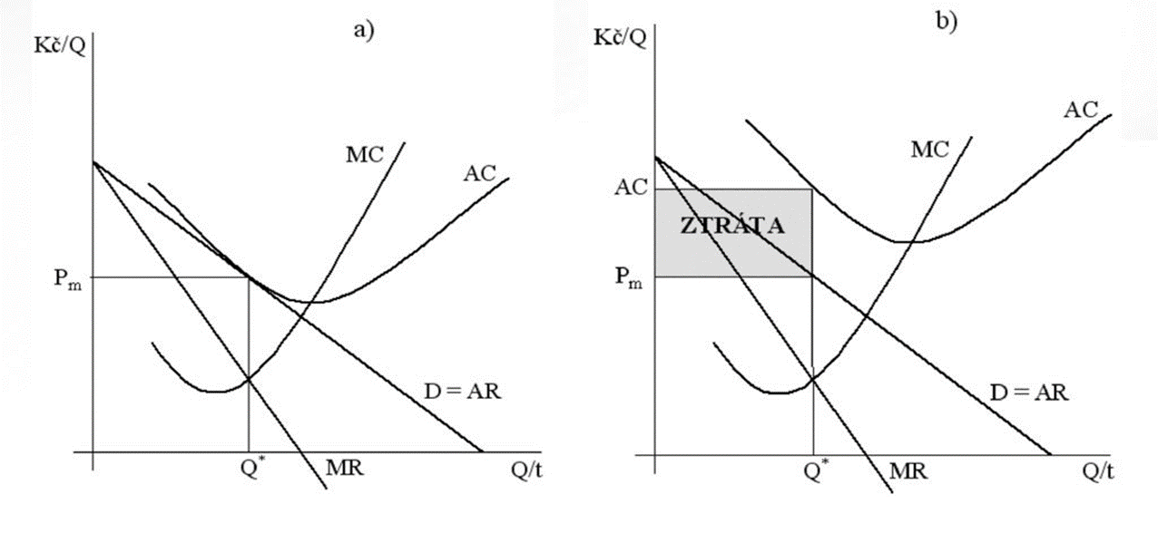
- Monopol realizuje svou produkci za vyšší ceny než dokonale konkurenční firma a optimální objem produkce je menší než u dokonale konkurenční firmy, je tedy výrobně i alokačně neefektivní a z toho důvodu vznikají náklady mrtvé váhy (BCE) = vyjadřují produkci, která nebyla vzhledem k podmínkám nedokonalé konkurence vyrobena
Efektivnost dokonalé konkurence a monopolu
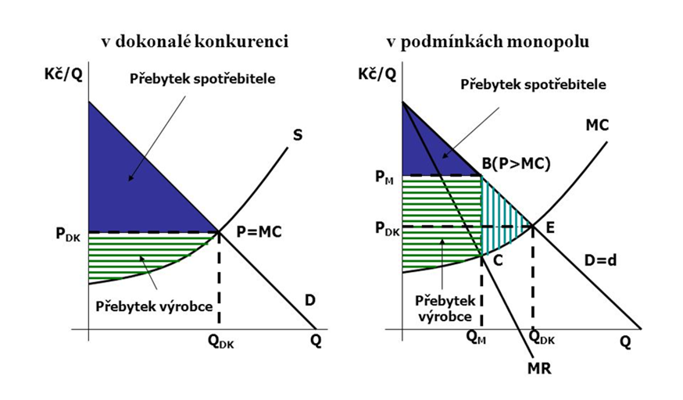
Náklady mrtvé váhy

Oligopol
- tržní struktura charakteristická relativně malým množstvím firem a jejich vzájemnou rozhodovací závislostí spojenou s nutností strategického rozhodování.
- Čistý oligopol = produkt je homogenní (např. ocelářský průmysl, ropa, obilí).
- Diferencovaný oligopol = produkt je diferencovaný (např. automobilový nebo tabákový průmysl).
- Duopol = pokud v odvětví vyrábějí jen dvě firmy.
- Oligopol s dominantní firmou – v odvětví existuje 1 dominantní firma, která pokrývá větší část trhu, určuje cenu a je doplněna tzv. konkurenčním lemem (menší firmy, které přebírajíc cenu dominantní firmy a svou produkcí pokrývají zbytek tržní poptávky)
- Smluvní (koluzivní) oligopol
- Kartel = smluvní oligopol, který vzniká na bázi tajných dohod. Příkladem kartelu může být Organizace zemí vyvážejících ropu (OPEC).
- Oligopol jako tržní struktura je efektivnější než monopol. Cena v odvětví je nižší než cena na monopolním trhu a vyrábí se i více produkce (avšak ve srovnání s dokonalou konkurencí se stále vyrábí méně produkce a za vyšší cenu).
- Např. obchodní řetězce typu Kaufland, Tesco, Albert nebo mobilní operátoři

Monopolistická (monopolní) konkurence
- představuje takovou tržní strukturu, ve které mnoho firem prodává podobné, ale nikoliv stejné výrobky
- Obsahuje jak prvky monopolu, tak prvky dokonalé konkurence.
- Charakteristické znaky monopolní konkurence:
- velký počet výrobců
- diferenciace produktu
- možnost vstupu do odvětví
- individuální poptávková křivka
- V krátkém období se firma v podmínkách monopolní konkurence chová stejně jako monopol → firma může realizovat monopolní zisk, který je však z dlouhodobého hlediska impulsem pro příchod dalších firem do odvětví, a tak firma v podmínkách monopolní konkurence dosahuje v dlouhém období nulového ekonomického zisku
- Např. malé provozovny typu prodejen pekařství, restaurace na náměstí v Karviné apod.

Shrnutí
pro všechy typy firem platí zlaté pravidlo maximalizace zisku MR = MC
Typ struktury/ kritérium | Dokonalá konkurence | Nedokonalá konkurence
 |  | Monopol | Oligopol | Monopolistická k.
Počet firem | Velký počet malých firem | jedna | Malý počet firem s výrazným tržním podílem | Velký počet malých firem
Produkt | Homogenní (stejnorodý) | Specifický (bez blízkých substitutů) | V různé míře diferencovaný | diferencovaný
Vliv na cenu | žádný | silný | částečný | částečný
Bariéry vstupu | žádné (volný vstup) | Výrazné (v podstatě uzavřený vstup) | Částečné bariéry vstupu | Volný vstup do odvětví
Vztah P a MR | P = MR | P ˃ MR | P ˃ MR | P ˃ MR

_____________________________________________________________________________________

PŘÍKLADY

- Poptávková křivka po měsíční produkci monopolního výrobce hodin je dána následující rovnicí: Q = 10 000 – 100 P. Jestliže MC výroby hodin jsou konstantní a rovny deseti korunám, kolik hodin vyrobí výrobce maximalizující zisk za měsíc a za jakou cenu je prodá? Jaká by byla produkce a cena hodin, kdyby byly prodávány na dokonale konkurenčním trhu?
- Křivka tržní poptávky je dána vztahem P = -2Q + 40. Část tržní poptávky, která připadá dominantní firmě je dána funkcí p = -q + 20. Výše nákladů dominantní firmy je AC = MC = 4. Všechny firmy v odvětví maximalizují svůj zisk. Vypočtěte:
- objem produkce nabízené dominantní firmou
- cenu, za kterou prodává dominantní firma
- objem produkce, který bude nabízet „konkurenční lem“
- cenu, za kterou bude „konkurenční lem“ prodávat a proč?

